МИНИСТЕРСТВО НАУКИ И ВЫСШЕГО ОБРАЗОВАНИЯ РОССИЙСКОЙ ФЕДЕРАЦИИ
федеральное государственное автономное образовательное учреждение высшего образования
«САНКТ-ПЕТЕРБУРГСКИЙ ГОСУДАРСТВЕННЫЙ УНИВЕРСИТЕТ
АЭРОКОСМИЧЕСКОГО ПРИБОРОСТРОЕНИЯ»
КАФЕДРА № 44
ОТЧЕТ
ЗАЩИЩЕН С ОЦЕНКОЙ
ПРЕПОДАВАТЕЛЬ
старший преподаватель |  |  |  | Н.А. Соловьева
должность, уч. Степень, звание |  | подпись, дата |  | инициалы, фамилия

ОТЧЕТ О ЛАБОРАТОРНОЙ РАБОТЕ №1
ДИАГРАММА ПОТОКОВ ДАННЫХ

по курсу: ТЕХНОЛОГИИ ПРОГРАММИРОВАНИЯ
РАБОТУ ВЫПОЛНИЛ
СТУДЕНТ ГР. № | 4342 |  |  |  | Е.И. Рассохин
 |  |  | подпись, дата |  | инициалы, фамилия

Санкт-Петербург
2025
Требования к лабораторной работе № 1
«Диаграмма потоков данных» по курсу
«Технология программирования»

В качестве рассматриваемого объекта анализа следует брать такую систему, которая работает в реальном мире. Часть функций системы может быть реализована программно, но не все.
Во многих примерах присутствуют ошибки. Копировать примеры не надо.
На 2 уровне должно быть рассмотрено взаимодействие со всеми внешними сущностями.
Диаграммы соседних уровней должны совпадать по количеству и содержанию потоков данных, для которых декомпозируемый процесс является источником или приемником.

На всех диаграммах один и тот же элемент должен называться одинаково.
На диаграмме 3 уровня декомпозируемый фрагмент следует поместить в рамку. Элементы второго уровня, попавшие на 3 уровень для наглядности взаимодействия, должны помещаться за рамкой.

Количество элементов
1. На контекстной диаграмме (уровень 1) не менее 6 внешних сущностей;
2. На диаграмме уровня 2 (декомпозиция контекстной диаграммы) не менее 10 процессов и не менее 2 накопителей, каждый из которых взаимодействует с несколькими процессами.

Номер варианта – 21
Детский дом
1. Подробное описание работы системы
Описание системы управления детским домом представляет собой единый комплекс взаимосвязанных процессов, обеспечивающих жизнедеятельность воспитанников, координацию работы персонала, взаимодействие с внешними организациями и соблюдение всех юридических требований. В основе системы лежит строгая регламентация потоков информации и ресурсов, что обеспечивает прозрачность операций и оперативность принятия решений.
Во внешних взаимодействиях система интегрирована сразу с шестью ключевыми участниками. Государственные органы направляют нормативные документы и финансовое обеспечение, получая взамен детальные отчёты о деятельности детского дома. Спонсоры и благотворительные фонды перечисляют пожертвования, а система автоматически формирует для них финансовые отчёты и благодарственные письма. Сотрудники участвуют в организации и проведении мероприятий: им рассылаются расписания и подробные инструкции. Школы и спортивные секции передают данные об успеваемости детей и запрашивают информацию для корректировки учебных программ. Медицинские учреждения направляют в систему заключения после обследований и получают направления на проведение последующих процедур. Родственники воспитанников согласовывают график посещений и получают регулярные обновления о состоянии и успехах своих близких.
Ключевые внутренние процессы выстроены в строгой иерархии. Финансовый блок обрабатывает бюджетные поступления от государства и пожертвования от спонсоров, систематизирует данные и формирует отчёты, отправляемые как в государственные органы, так и благотворителям; все финансовые операции регистрируются в единой Финансовой базе, которая также служит источником данных для расчёта заработных плат персонала. Процесс приёма новых воспитанников начинается с оформления документов, поступивших от государственных органов: после проверки и сканирования бумаг система назначает каждому ребёнку ответственного воспитателя из Базы персонала, инициирует первичный медицинский осмотр (результаты которого сохраняются в Медкартах) и распределяет ребёнка в одну из групп, фиксируя это в Общем расписании. Образовательный процесс базируется на данных об успеваемости из школ: система автоматически получает отчёты об успеваемости, анализирует их и отправляет педагогам рекомендации по индивидуальным планам обучения. При этом рекомендации специалистов психологической службы, сформированные в процессе социализации, учитываются при корректировке учебной нагрузки и выборе дополнительных занятий.
Медицинское обслуживание ведётся через модуль «Медобслуживание», где хранится полная история болезней воспитанников в Медкартах. Здесь планируются прививки, направляются запросы на обследования в медицинские учреждения, а результаты анализов передаются в процессы оформления опекунства и отчётности для дальнейшего правового и статистического использования. Социализация воспитанников организуется с участием сотрудников: исходя из данных об интересах и возрасте детей из Базы воспитанников система формирует предложения по мероприятиям, согласовывает их через модуль управления расписанием и, после проведения, фиксирует результаты, влияющие на дальнейшие образовательные и досуговые программы. Взаимодействие с родственниками строится на автоматизированном согласовании графика посещений и передаче им психологических рекомендаций и информации об успехах детей.
Процесс отчётности объединяет данные из всех основных хранилищ (Базы воспитанников, Финансовой базы и Медкарт) и генерирует комплексы документов для подачи в государственные органы и архив. Все отчёты сохраняются в Архиве отчётов и доступны для последующего аудита и проверок. Модуль управления персоналом принимает входящие резюме, хранит данные о кандидатах и действующих сотрудниках в Базе персонала, синхронизирует их смены через Управление расписанием и передаёт сведения о начислениях в Финансовую базу. Оформление опекунства базируется на информации из Базы воспитанников и медицинских заключений: система автоматически генерирует пакет документов для усыновления или опеки, отправляет их в государственные органы и информирует родственников о статусе процедуры.
Управление расписанием является центральным ядром координации всех активностей: учеба, досуг, медицинские осмотры и посещения родственников собираются воедино, учитывая данные от школ, медицинских учреждений и самой Базы воспитанников. Итоговое Общее расписание доступно всем участникам процесса, включая педагогов, медперсонал и сотрудников внешних организаций.
Система использует пять основных накопителей данных. База воспитанников содержит сведения о детях, их опекунах, успеваемости и медицинских ограничениях. Финансовая база фиксирует поступления, расходы и расчёты заработных плат. Медкарты хранят всю историю болезней, прививок и рекомендаций врачей. Архив отчётов агрегирует итоговые документы для внешних проверок и анализа. Общее расписание служит единым источником информации о графике всех мероприятий и доступно как внутренним, так и внешним участникам.
Взаимодействие процессов реализовано через взаимные ссылки между модулями: данные о здоровье ребёнка из Медкарт влияют на формирование расписания занятий и досуговых программ, рекомендации психологов интегрируются в образовательный процесс и работу с родственниками, а финансовая отчётность строится на информации из всех подразделений, обеспечивая полную прозрачность использования средств. В результате система обеспечивает слаженную и эффективную работу детского дома, защищая права детей, оптимизируя использование ресурсов и гарантируя оперативное взаимодействие со всеми заинтересованными сторонами.

2. Список источников
Федеральный закон от 21.12.1996 N 159-ФЗ (ред. от 01.01.2024) «О дополнительных гарантиях по социальной поддержке детей-сирот и детей, оставшихся без попечения родителей» // Собрание законодательства РФ. – 2024. – №5. – С.73.
Официальный сайт КГКУ «Шушенский детский дом», URL: https://shushdd.ru/ (дата обращения 15.03.2025)
Официальный сайт детского дома №37 Москвы, URL: http://ddom37.ru/ (дата обращения 1.04.2025)

3. Контекстная диаграмма (уровень 1):
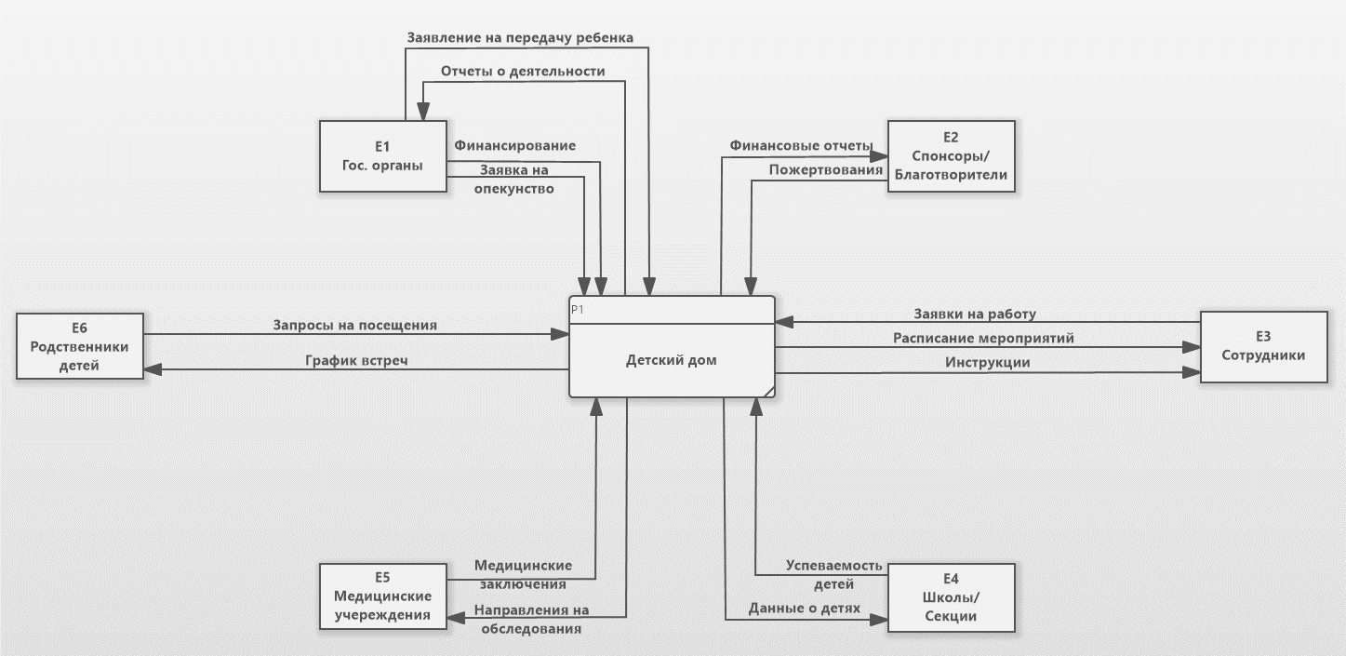
Рисунок 1 – Контекстная диаграмма

4. Декомпозиция целого (уровень 2):
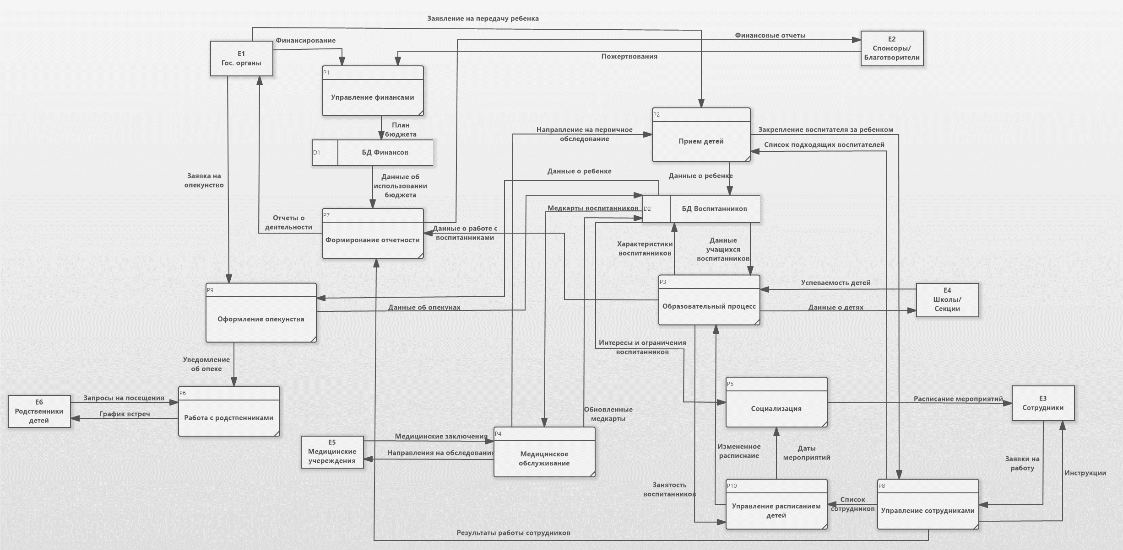
Рисунок 2 – Декомпозиция целого

5. Декомпозиции процессов (уровень 3):
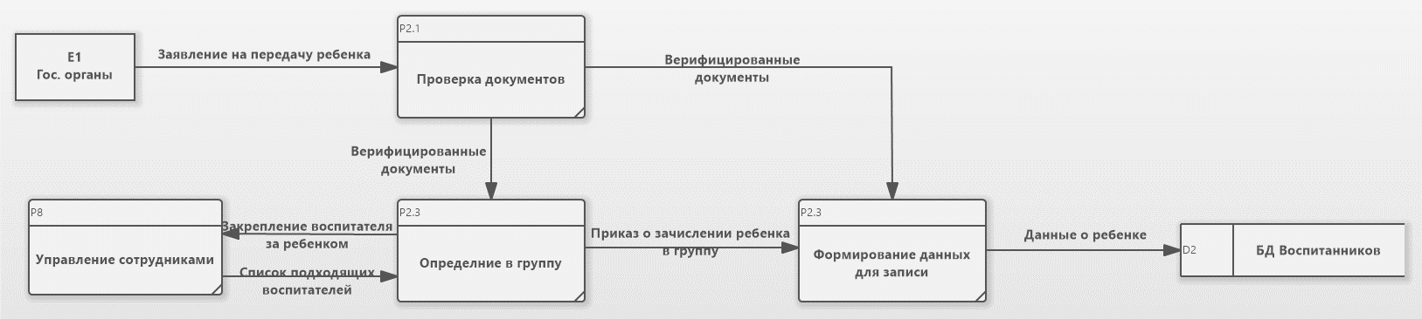
Рисунок 3 – Декомпозиция процесса приема детей

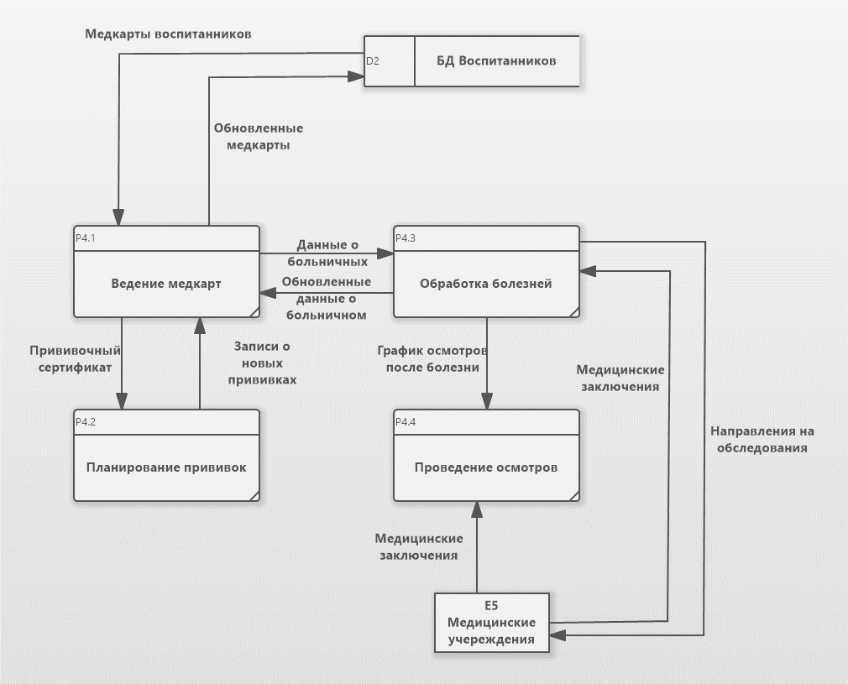
Рисунок 4 – Декомпозиция процесса медицинского обслуживания

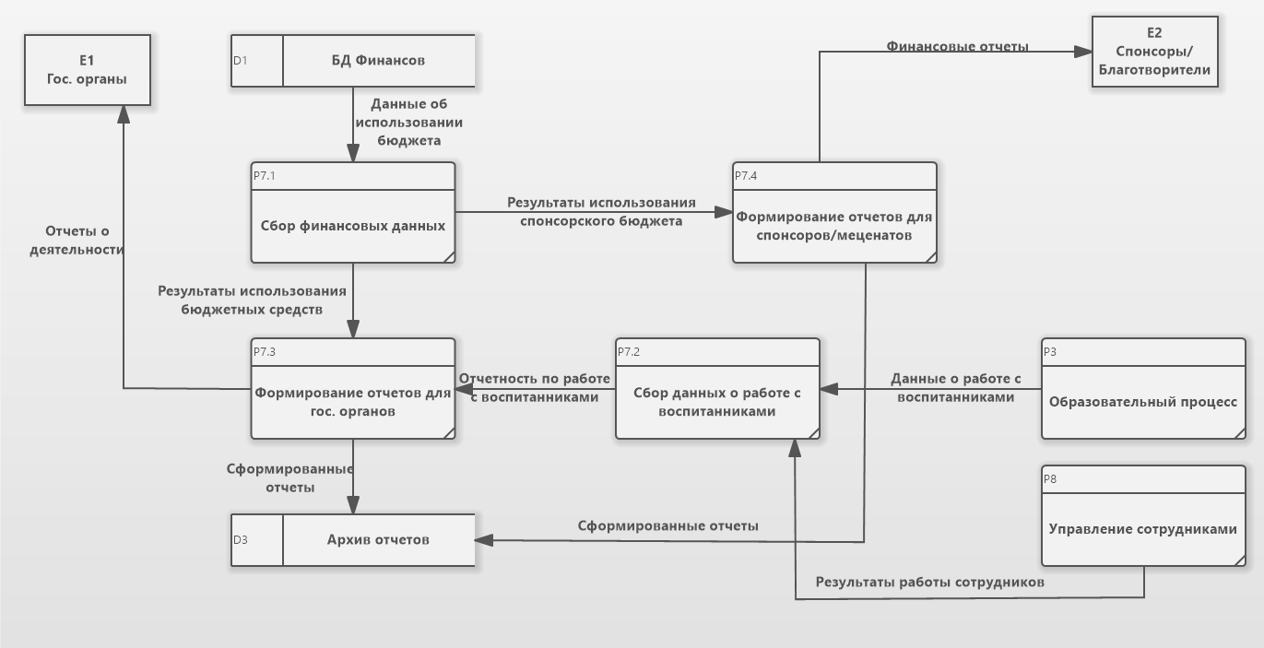
Рисунок 5 – Декомпозиция формирования отчетности

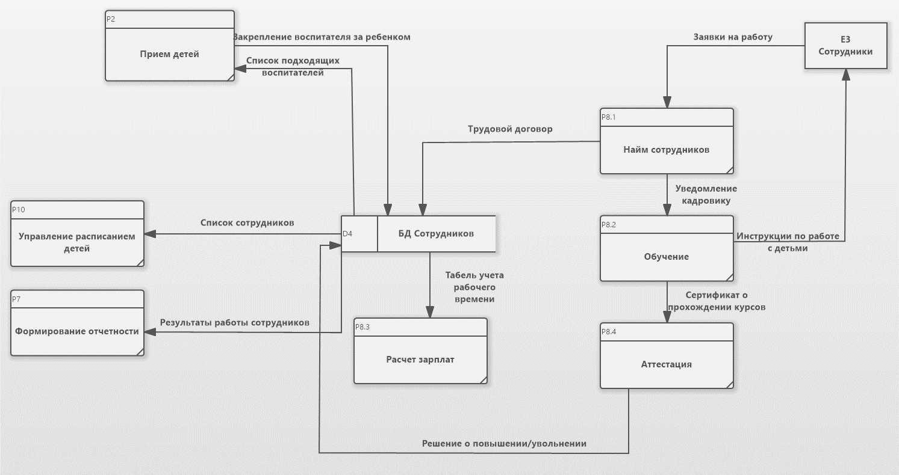
Рисунок 6 – Декомпозиция процесса управления сотрудниками

6. Анализ проведенной работы:
Анализ масштабного процесса работы детского дома позволил выявить ключевые подпроцессы и взаимодействия, необходимые для его успешного функционирования. Построенные диаграммы потоков данных позволяют наглядно рассмотреть взаимодействия системы работы детского дома с внешними сущностями и их влиянием на ее работу.
Таким образом, проведенный анализ является важным в разработке информационной системы детского дома, что позволяет ей функционировать на достаточном уровне.

